RIWAYAT HIDUP PENULIS
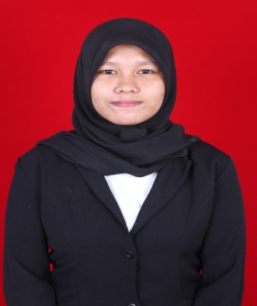
NURSANI JUMASNIA R, lahir di Ujung Pandang pada tanggal 17 Desember 1992. Anak dari pasangan Muh. Rapi dan A. Nurmi merupakan anak kedua (2) dari empat (4) bersaudara. Penulis memulai pendidikan formalnya di SD Inp. 6/86 Balle Kec. Kahu Kab. Bone dan selesai pada tahun 2005.
Ditahun yang sama penulis melanjutkan pendidikannya di SMP Negeri 4 Kahu, Kab. Bone dan menyelesaikan studinya pada tahun 2008. Perjuangannya dalam menapaki dunia pendidikan terus berlanjut dengan memasuki SMA Negeri 1 Kahu, Kab. Bone sampai akhirnya selesai pada tahun 2011, dan atas zin Allah SWT. penulis masuk ke Universitas Negeri Makassar pada Program Studi Teknologi Pendidikan. Selama kuliah penulis pernah tercatat aktif dalam berbagai organisasi baik internal maupun eksternal kampus, diantaranya Sekertaris Umum biro PALAPA-BONE LA PAWAWOI UNM periode 2012-2013, pengurus HIMATEP bidang BAKAT & MINAT periode 2012-2013 dan menjadi Warga AKSARA FIP UNM pada tahun 2012 hingga sekarang.

